**实验七 Excel 2010的基本操作**

**一、实验目的**

（1）掌握Excel工作薄的建立、保存与打开方法。

（2）掌握Excel工作表中数据输入与编辑方法。

（3）掌握Excel工作表的格式化操作。

（4）掌握工作表的插入、复制、删除等管理方法。

**二、预备知识**

**1．工作薄的建立、保存与打开**

1）工作薄的建立

方法一：启动Excel 2010时自动产生一个名为“工作簿1”的新工作簿。

方法二：单击【文件】|【新建】按钮，选择【空白工作簿】，再单击【创建】按钮即可。

方法三：单击快速访问工具栏的【新建】按钮创建空白工作薄（需先自定义快速访问工具栏）。

2）工作薄的保存

方法一：单击【文件】|【保存】按钮保存工作簿。

方法二：单击快速访问工具栏的【保存】按钮保存工作薄。

3）工作薄的打开

方法一：单击【文件】|【打开】按钮打开工作簿。

方法二：单击快速访问工具栏的【打开】按钮打开工作薄（需先自定义快速访问工具栏）。

方法三：直接双击要打开的工作薄。

**2．数据输入**

1）文本输入

Excel文本包括汉字、英文字母、数字、空格及其他键盘能输入的符号，文本输入时默认采用左对齐方式。应注意的是：如果需要把纯数字的数据作为文本来处理，输入时，在第一个数字前用单引号“’”，或先将单元格的数据类型设为文本型，再输入数据。

2）数值输入

（1）数值数据一般由0～9这些符号组成，还可使用 +(正号)、-(负号)、/、￥、$、（、）、%、.(小数点)、，(千分位符号)、E和e等特殊字符。

（2）输入分数数据时，在整数和分数之间应有一个空格，例如：输入1/2应写成0 1/2，否则Excel会把输入的数据当做日期数据。

（3）可以使用科学计数法表示数值，如123000可写成1.23E+5。

3）日期时间输入

（1） 日期输入时可使用斜线“/”或连字符“-”分隔年、月、日，格式比较自由。

（2） 时间输入用冒号“:”分隔时、分、秒，一般以24小时格式表示时间，若要以12小时格式表示时间，需要在时间后加上A（AM）或P（PM）。A或P与时间之间要空一格。

4）自动填充

方法一：先输入初始值，再选中初始值所在的单元格，将鼠标指针移到单元格的右下角，拖动鼠标进行自动填充。

方法二：单击【开始】|【编辑】|【填充】按钮，在下拉菜单中选择相应选项可进行数据自动填充。

**3．数据编辑**

1）数据修改

方法一：单击单元格后在编辑栏中修改数据。

方法二：双击单元格后直接在单元格中修改数据。

2）数据清除

方法一：单击【开始】|【编辑】|【清除】按钮，在下拉菜单中选择相应选项可有选择性的清除单元格的格式、内容或批注等信息。

方法二：选中要清除数据的单元格后按Del键，此方法只能清除单元格中的内容。

3）数据复制和移动

方法一：使用鼠标拖动法进行移动或复制数据。先选择数据区域，将鼠标移到被选单元格的边框上，按住左键拖到目的地，则为移动数据；如在拖动同时按住Ctrl键，则为复制数据。

方法二：利用剪切板进行移动和复制数据，方法与word 2010中的操作相似。

应注意是：如果只需复制部分特性，则可单击【开始】|【剪贴板】|【粘贴】下三角按钮，在下拉菜单中选择相应选项进行有选择性的粘贴。

4）行、列的插入与删除

（1） 插入行或列。

方法一：单击【开始】|【单元格】|【插入】下三角按钮，在下拉菜单中选择相应选项，即可插入一空行或列。

方法二：使用快捷菜单中【插入】命令，可插入一空行或空列。

（2） 删除行或列。

方法一：选定要删除的行或列，单击【开始】|【单元格】|【删除】下三角按钮，在下拉菜单中选择相应选项即可。

方法二：选定要删除的行或列，再选快捷择菜单中【删除】命令即可。

**4．工作表格式化**

1）数字格式、小数位数等的设置

先选定待格式设置的数据区域，再按下面方法进行操作。

方法一：单击【开始】|【数字】|【数字格式】下三角按钮，在下拉列表中选择相应选项进行设置。

方法二：选择快捷菜单中【设置单元格格式】命令，在打开的【设置单元格格式】对话框中设置。

2）字体、对齐、边框、颜色等的设置

先选定待格式设置的数据区域，再按下面方法进行操作。

方法一：使用【开始】|【字体】组中的相应按钮进行设置。

方法二：选择快捷菜单中【设置单元格格式】命令，在打开的【设置单元格格式】对话框中设置。

3）行高、列宽的设置

先选定待调整行高、列宽的行或者列，再用下面的方法进行设置。

方法一：单击【开始】|【单元格】|【格式】按钮，在下拉菜单中选择相应选项进行设置。

方法二：使用鼠标拖动法：将鼠标指向两行（列）的标题栏中间，这时光标变成双向箭头的形状，然后拖动到合适的位置。

4）条件格式化

方法：先选定数据区域，再单击【开始】|【样式】|【条件格式】按钮，在下拉菜单中选择相应选项进行设置。

**5．工作表管理**

1）工作表重命名

方法一：双击需重命名的工作表标签，再直接输入新的名称，按Enter键确定。

方法二：右击需重命名的工作表标签，在快捷菜单中选择【重命名】命令，再输入新的名称，按Enter键确定。

2）插入工作表

方法一：单击工作表标签右边的【插入工作表】按钮，即可插入一张新的空白工作表。

方法二：单击【开始】|【单元格】|【插入】下三角按钮，在下拉菜单中选择【插入工作表】选项，即可在当前工作表的前面插入一张新的空白工作表。

方法三：选择快捷菜单中【插入】命令，在打开的【插入】对话框中选择【工作表】，即可在当前工作表的前面插入一张新的空白工作表。

3）删除工作表

方法一：单击要删除的工作表标签，再单击【开始】|【单元格】|【删除】下三角按钮，在下拉菜单中选择【删除工作表】选项，删除该工作表。

方法二：右击需删除的工作表标签，在快捷菜单中选择【删除】命令即可。

4）移动、复制工作表

方法一：鼠标拖动法，鼠标指向要移动的工作表标签，按住左键将工作表拖到目标位置即可实现移动工作表。若在拖动同时按住Ctrl键，则为复制工作表。

方法二：单击要移动的工作表标签，选择快捷菜单中【移动或复制】命令，可实现移动或复制工作表。

**三、实验内容与实验过程**

**1．工作薄的建立和工作表编辑**

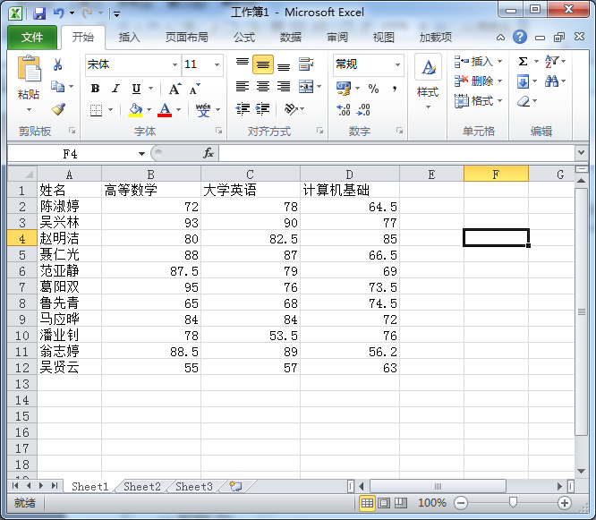**（1）建立一工作薄，在sheet1工作表中输入如图4-1所示的数据，将工作薄以“期末考试成绩表.xlsx”为名保存到D盘。**

图4-1 sheet1中的数据

① 单击任务栏的【开始】按钮，在菜单中单击【所有程序】|Microsoft office 2010|Microsoft office Excel 2010命令（也可用其它方法启动）。

② 在sheet1工作表的相应单元格输入如图4-1所示的数据。

③ 单击【文件】|【保存】按钮（也可单击快速访问工具栏中【保存】按钮），打开【另存为】对话框，在左边列表中选择保存位置D盘，在【文件名】下拉列表框中直接输入文件名“期末考试成绩表”，然后单击【保存】按钮。

**（2）在“姓名”列左边插入一新列，列标题为“学号”，第一个人的学号是“0901001”，后面人的学号依次递增，学号要求采取自动填充的方式填入。**

① 单击A列任意单元格，再单击【开始】|【单元格】|【插入】下三角按钮，在下拉菜单中选择【插入工作表列】选项，则在“姓名”列左边插入一新的空白列。

② 在A1单元格内输入“学号”，在A2单元格内输入“’0901001”（也可先将A2单元格的数据类型设置成文本型，再输入“0901001”）。

③ 选择A2单元格，鼠标指向A2单元格右下角的填充柄，按下左键，拖动鼠标至A12即可。

**（3）将sheet1工作表中所有的“林”字替换为“玲”。**

① 单击【开始】|【编辑】|【查找和选择】按钮，在下拉菜单中选择【替换】选项，打开【查找和替换】对话框。

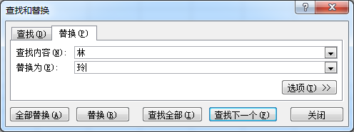② 在【查找内容】下拉列表框中输入“林”，在【替换为】下拉列表框中输入“玲”，如图4-2所示，单击【全部替换】按钮进行替换，然后单击【关闭】按钮关闭对话框。

图4-2 【查找替换】对话框

**（4）在列标题前插入一新行，作为表格的标题行，在A1单元格输入标题“学生成绩表”。**

① 鼠标单击第一行任意单元格，单击【开始】|【单元格】|【插入】下三角按钮，在下拉菜单中选择【插入工作表行】命令，则在列标题行前面插入一新的空白行。

② 在A1单元格内输入“学生成绩表”，操作完成。

**（5）将计算机基础列数据移到大学英语前面。**

① 先选定E2：E13数据区域。

② 右击，在快捷菜单中选择【剪切】命令。

③ 单击D2单元格，再右击，在快捷菜单中选择【插入剪切的单元格】命令，操作完成。

**（6）将B2：E13区域中数据转置复制到sheet2工作表的 A1：L4区域中。**

① 先选定B2：E13数据区域。

② 右击，在快捷菜单中选择【复制】命令。

③ 单击工作表标签sheet2，切换到sheet2工作表中。

④ 单击A1单元格，再右击，在快捷菜单中选择【选择性粘贴】命令，打开【选择性粘贴】对话框。

⑤ 选中【转置】复选框，如图4-3所示，然后单击【确定】按钮，转置复制的结果如图4-4所示。

复制和选择性粘贴操作也可以在【开始】|【剪贴板】组中单击相应按钮进行操作。

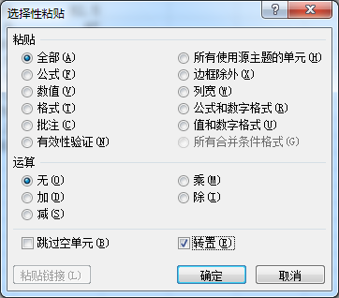图4-3 【选择性粘贴】对话框

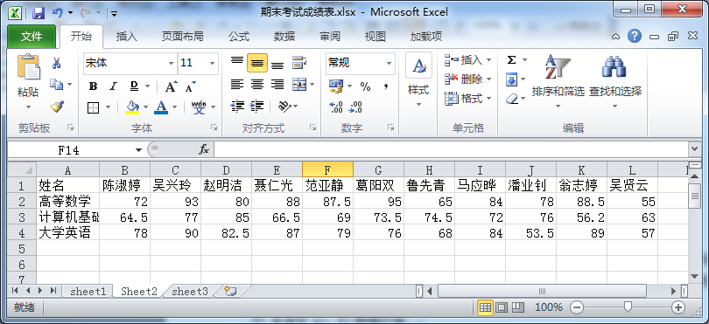图4-4 转置复制的结果

**2．工作表格式化**

**单击工作表标签sheet1，重新切换到sheet1工作表中，对sheet1工作表进行以下格式化设置。**

**（1）将表格标题所在行中的A1：E1单元格合并，字体设置成楷体、加粗、20磅、蓝色、水平垂直居中、加双下划线，且标题所在的单元格设置浅绿色(标准色中第五个)底纹、12.5%的灰度图案，图案为橙色。**

① 先选定A1：E1数据区域。

② 在【开始】|【对齐方式】组中依次单击【合并后居中】、【垂直居中】按钮。【开始】选项卡【对齐方式】组中按钮标注如图4-5所示。

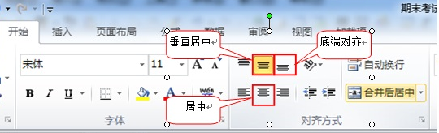图4-5 【开始】选项卡【对齐方式】组

③ 在【开始】|【字体】组中依次单击【字体】下三角按钮，在下拉列表中选择“楷体”，单击【字号】下三角按钮，在下拉列表中选择“20”，单击【加粗】按钮，单击【字体颜色】下三角按钮，在颜色列表中选择“蓝色”，再单击【下划线】下三角按钮，在下拉菜单中选择“双下划线”。【开始】选项卡【字体】组中按钮标注如图4-6所示。

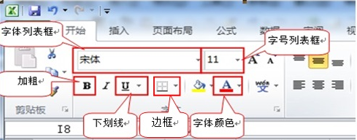图4-6 【开始】选项卡【字体】组

④ 右击，在快捷菜单单击【设置单元格格式】命令，打开【设置单元格格式】对话框，选择【填充】标签，如图4-7所示。先将底纹颜色选成浅绿色(标准色中第五个)，再在【图案颜色】下拉列表框中选择“橙色”，在【图案样式】下拉列表框中选择“12.5%灰色”，然后单击【确定】按钮。

图4-7 【设置单元格格式】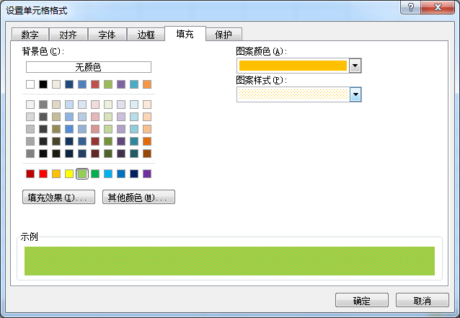对话框

**（2）将表格各列标题（A2：E2）设置成隶书，加粗、16磅、水平居中、垂直靠下。**

① 选定A2：E2数据区域。

② 在【开始】|【对齐方式】组中依次单击【居中】、【底端对齐】按钮。

③ 在【开始】|【字体】组中依次单击【字体】下三角按钮，在下拉列表中选择“隶书”，单击【字号】下三角按钮，在下拉列表中选择“16”，单击【加粗】按钮。

**请练习用相同的方法将每个人的学号和姓名（A3：B13）的字体设置成宋体、14磅、左对齐。**

**（3）将各门课的成绩（C3：E13）设置成数值型、保留一位小数、大小14磅，水平居中。**

① 选定C3：E13数据区域。

② 单击【开始】|【数字】|【数据格式】下三角按钮，在下拉列表框中选择“数字”，再单击【减少小数位数】按钮，保留一位小数。【开始】选项卡【数字】组中按钮标注如图4-8所示。

③ 单击【开始】|【字体】|【字号】下三角按钮，在下拉列表中选择“14”。

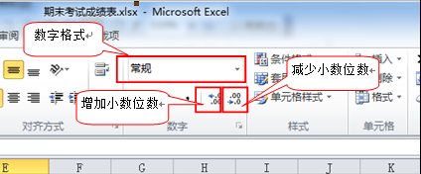图4-8 【开始】选项卡【数字】组

④ 单击【开始】|【对齐方式】|【居中】按钮。

**（4）将各列（前五列）宽度设置为“自动调整列宽”。**

① 先选取前五列，方法是：鼠标指向列号A，按下鼠标左键，拖动鼠标至E列。

② 单击【开始】|【单元格】|【格式】按钮，在下拉菜单中选择【自动调整列宽】选项。

（5）将表格标题行（第一行）行高设置为30磅，其它各行（第2到第13行）高度设置为22磅。

① 单击第一行任意单元格（或选取第一行），单击【开始】|【单元格】|【格式】按钮，在下拉菜单中选择【行高】选项，打开【行高】对话框。

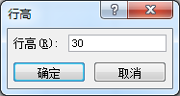② 在【行高】文本框中输入“30”，单击【确定】按钮，如图4-9所示。

图4-9 行高设置对话框

③ 先选取第2到第13行，方法是：鼠标先指向行号2，按下鼠标左键，拖动鼠标至13行。

④ 单击【开始】|【单元格】|【格式】按钮，在下拉菜单中选择【行高】选项，打开如图4-9 所示【行高】对话框，在【行高】文本框中输入“22”，单击【确定】按钮。

**（6）对学生的成绩（C3：E13）设置条件格式：成绩<60，采用红色、加粗。**

① 选定C3：E13数据区域。

② 单击【开始】|【样式】|【条件格式】按钮，在下拉菜单中选择【新建规则】选项，打开【新建格式规则】对话框。

③ 在【选择规则类型】列表框中选择“只为包含以下内容的单元格设置格式”。

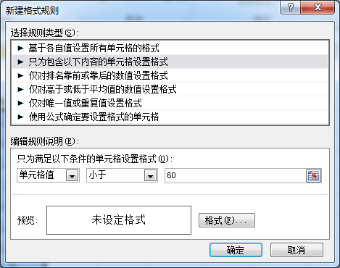④ 在【只为满足以下条件的单元格设置格式】中条件运算符下拉列表中选择“小于”，条件值文本框中输入“60”，如图4-10所示。

图4-10 【新建格式规则】对话框

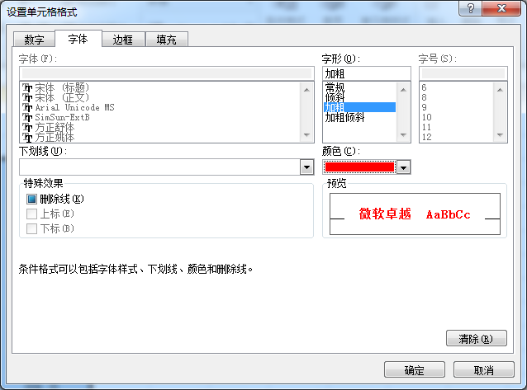④ 单击【格式】按钮，打开【设置单元格格式】对话框，如图4-11所示，在【颜色】下拉列表框中选择“红色”，在【字形】列表框中选择“加粗”，然后单击【确定】按钮。

图4-11 【设置单元格格式】对话框

**（7）设置表格边框线：内框为最细的实线，黑色；外框为最粗的实线，浅蓝色。**

① 选择A2：E13数据区域。

② 单击【开始】|【字体】|【边框】下三角按钮，在下拉菜单中选择【线型】选项，在弹出的列表中选最细实线，再次在【边框】下拉菜单中选择【线条颜色】选项，在弹出的列表中选“黑色”。

③ 单击【开始】|【字体】|【边框】下三角按钮，在下拉菜单中选择【所有框线】选项。

④ 用同样的方法设置外框线：先在【边框】的【线型】列表中选最粗实线，在【边框】的【线条颜色】列表中选“浅蓝”，然后在【边框】列表中选择【外侧框线】。设置结果如图4-12所示。

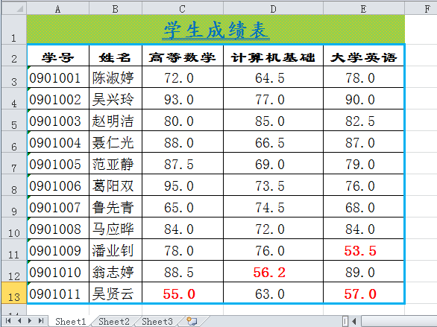图4-12 格式设置后的结果

**3．工作表管理**

**（1）将工作表sheet1改名为 “成绩表”**

① 鼠标指向工作表标签sheet1右击，在快捷菜单中选择【重命名】命令（或直接双击工作表标签sheet1），此时工作表名反显。

② 输入新的工作表名“成绩表”，按Enter键确定。

**（2）将“成绩表”工作表复制一份放在sheet3工作表前面，并命名为“学生成绩表”。**

① 鼠标指向工作表标签“成绩表”右击，在快捷菜单中选择【移动或复制】命令，打开【移动或复制工作表】对话框。

② 在【下列选定工作表前】列表框中选择sheet3，并选中【建立副本】复选框，如图4-13所示，然后单击“确定”按钮。

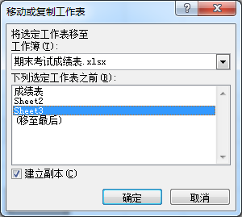图4-13 【移动或复制工作表】对话框

③ 将刚复制的工作表“成绩表（2）”重命名为“学生成绩表”，重命名的方法同上一题。

也可先将鼠标指向工作表标签“成绩表”，按住Ctrl键，再按住鼠标左键不放，将工作表拖到目标位置来实现移动工作表

**（3）删除Sheet3工作表**

鼠标指向工作表标签sheet3，右击，在快捷菜单中单击【删除】命令，即可将sheet3工作表删除。

**（4）将“学生成绩表”工作表移动到“成绩表”工作表前面**

① 鼠标指向工作表标签【学生成绩表】，右击，在快捷菜单中单击【移动或复制】命令，打开【移动或复制工作表】对话框，如图4-13所示。

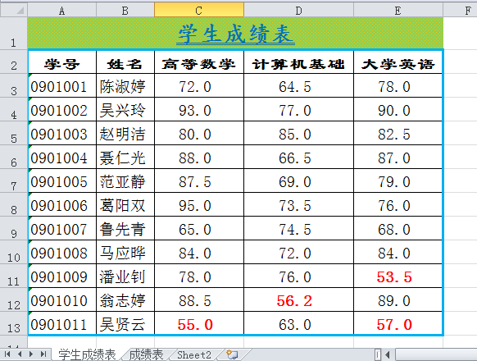② 在【下列选定工作表前】列表框中选择“成绩表”， 【建立副本】复选框取消，然后单击【确定】，结果如图4-14所示。也可直接使用鼠标拖动的方法将将“学生成绩表”工作表移动到“成绩表”工作表前面。

图4-14 工作表操作后结果

**四、巩固练习**

**1．工作簿的建立和工作表编辑**

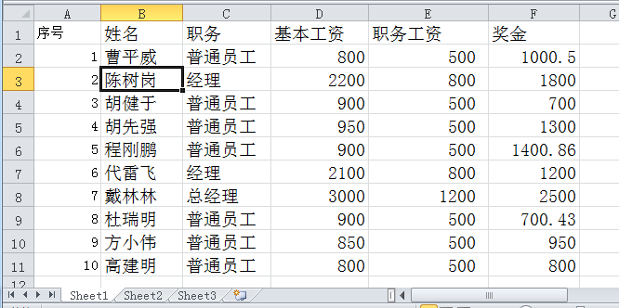（1）建立一工作簿，在sheet1工作表中输入如图4-15所示的数据，要求序号采取自动填充的方式填入，将工作簿以“职工工资表.xlsx”为名保存到D盘。

图4-15 sheet1中的数据

（2）将序号为6的职工信息复制到第12行，并将第12行序号列值改为“11”，姓名列值改为“王小明”。

（3）在列标题前插入一新行，作为表格的标题行，在A1单元格输入标题“一月份工资表”。

**2．工作表格式化**

（1）将表格标题所在行中的A1：F1单元格合、水平居中，字体设置成黑体、加粗、20磅、蓝色。

（2）将表格各列标题（A2：F2）设置成隶书，加粗、16磅、水平居中、垂直靠下。

（3）将每个人的序号、姓名和职务（A3：C13）的字体设置成宋体、14磅、左对齐。

（4）将工资数据（D3：F13）设置成货币型、保留2位小数、大小14磅。

（5）将各列（前6列）宽度设置为自动调整列宽。

（6）将表格标题行（第1行）行高设置为30磅，列标题行（第2行）高设置为25磅，其它各行（第3到第13行）高度设置为20磅。

（7）对职工的奖金（F3：F13）设置条件格式：奖金≥2000，采用红色、加粗；奖金<1000，采用蓝色、加粗。

（8）设置表格边框线：外框为最粗的实线；内框为最细的实线；各列标题的下框线设为双实线。

**3．工作表管理**

（1）将工作表sheet1改名为 “一月份工资”

（2）将“一月份工资”工作表复制一份放在sheet3工作表前面，并命名为“一月份工资备份”。

（3）删除sheet2、Sheet3工作表